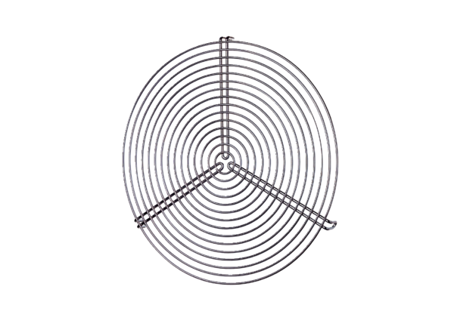Védőrács SGR 25Csomagolási egység: 1 darabVálaszték: C
Termékszám: 0150.0127Gyártó: MAICO

